


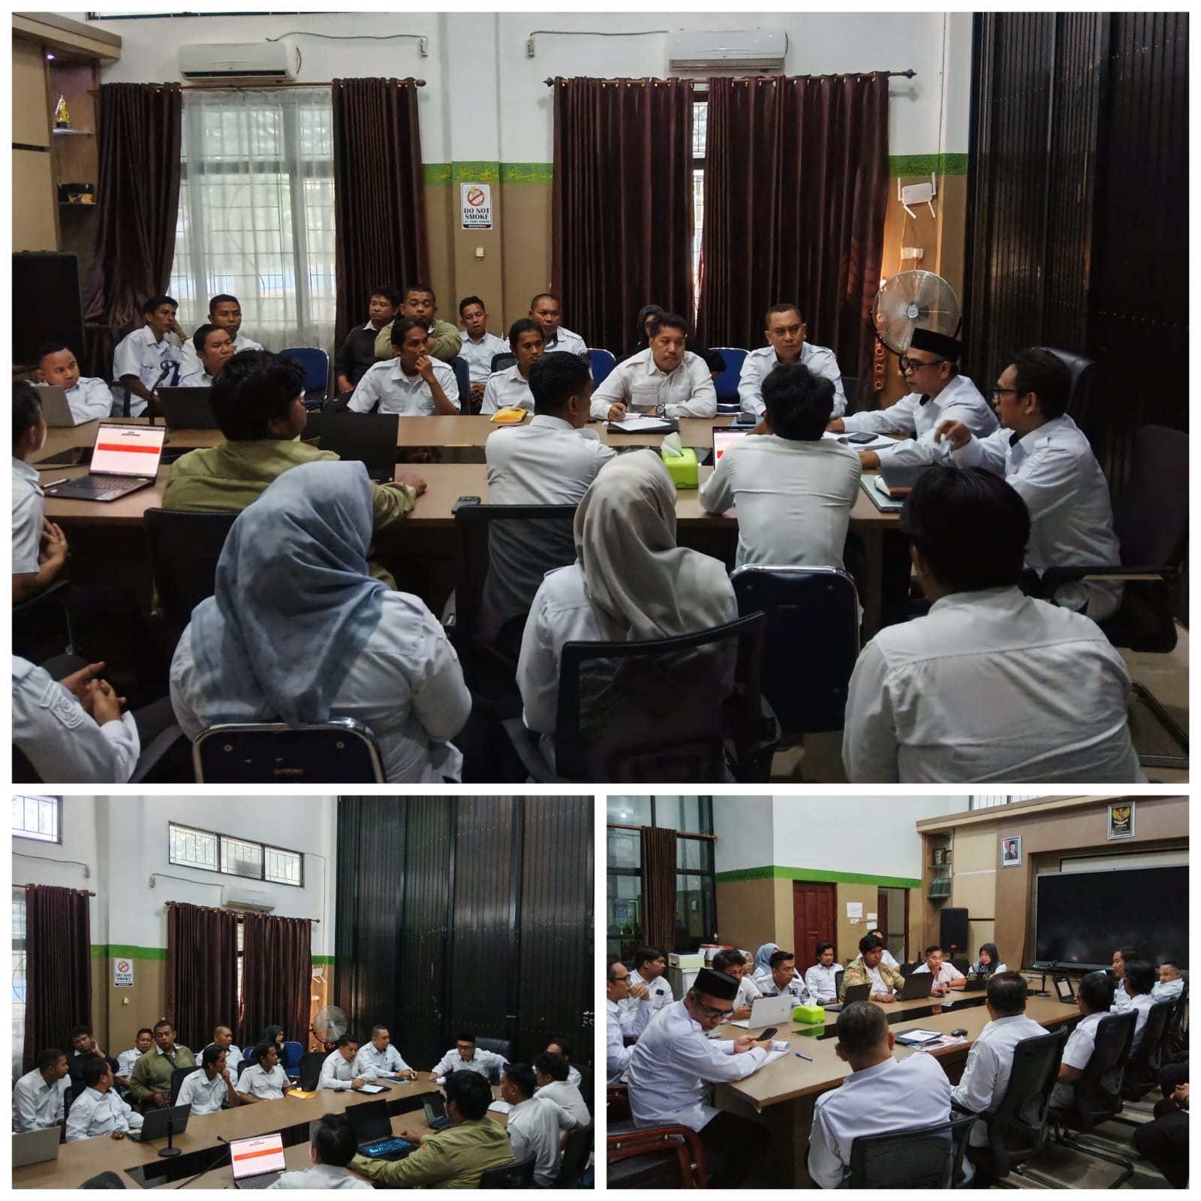

Rapat Koordinasi Internal Dinas Pembahasan isi kontrak pekerjaan fisik Tahun 2026 Rabu, 18 Februari 2026
, 13 Februari 2026



